**操作系统原理演示软件环境配置说明**

一、从学习通中资料中的“操作系统实验”文件夹中下载以下文件：

ossim-1.2.tar.gz

jdk-14.0.1_windows-x64_bin.exe（可以到其他网站下载，JDK版本8.0以上即可）

二、安装JDK

2.1安装

安装目录最好自己给定，不要用系统缺省安装目录。

如将JDK安装到“D:\Java”目录中

2.2设置环境变量

添加如下系统环境变量：

JAVA_HOME D:\Java\jdk-14.0.1（改成自己实际的安装目录）

CLASSPATH %JAVA_HOME%\lib;%JAVA_HOME%\lib\tools.jar

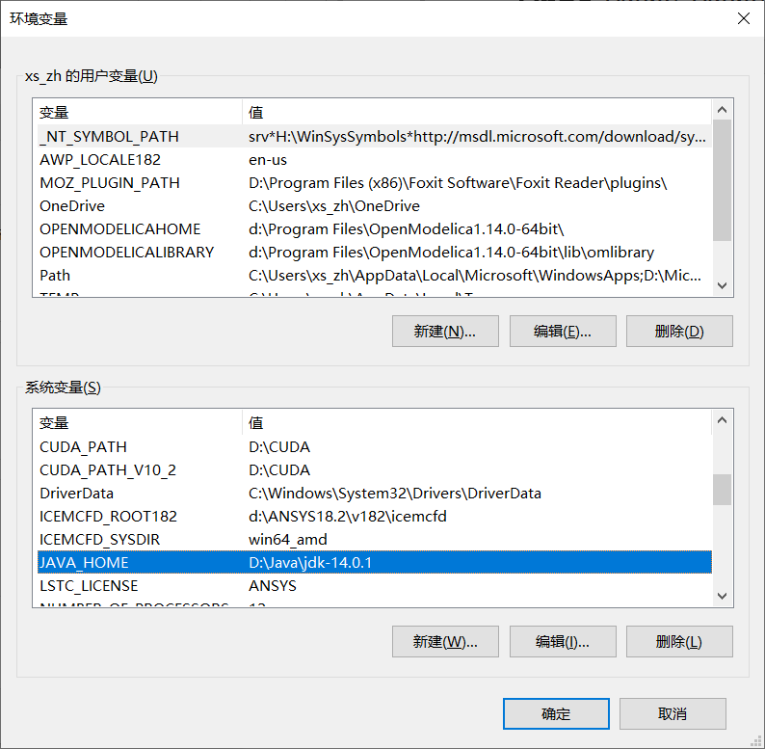

在Path环境变量中增加两个搜索路径：

%JAVA_HOME%\bin

%JAVA_HOME%\jre\bin

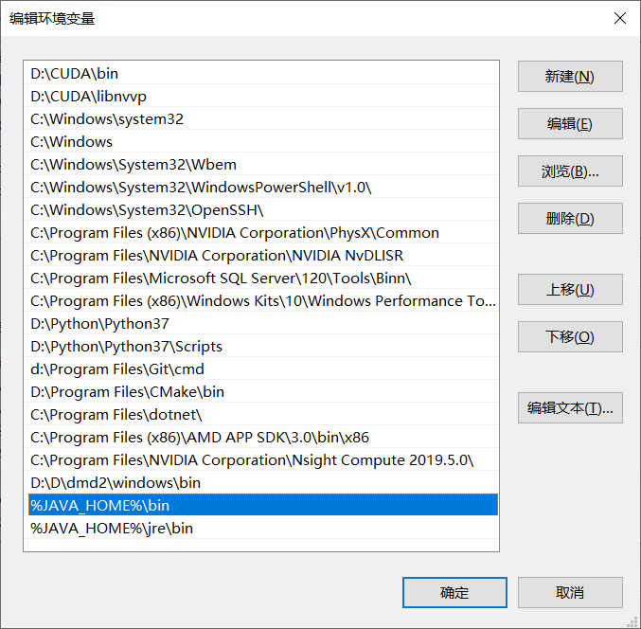

三、解压ossim

将ossim-1.2.tar.gz解压到某个目录下。

进入解压目录，双击ossim.sh，如看到如下启动画面，说明配置成功。

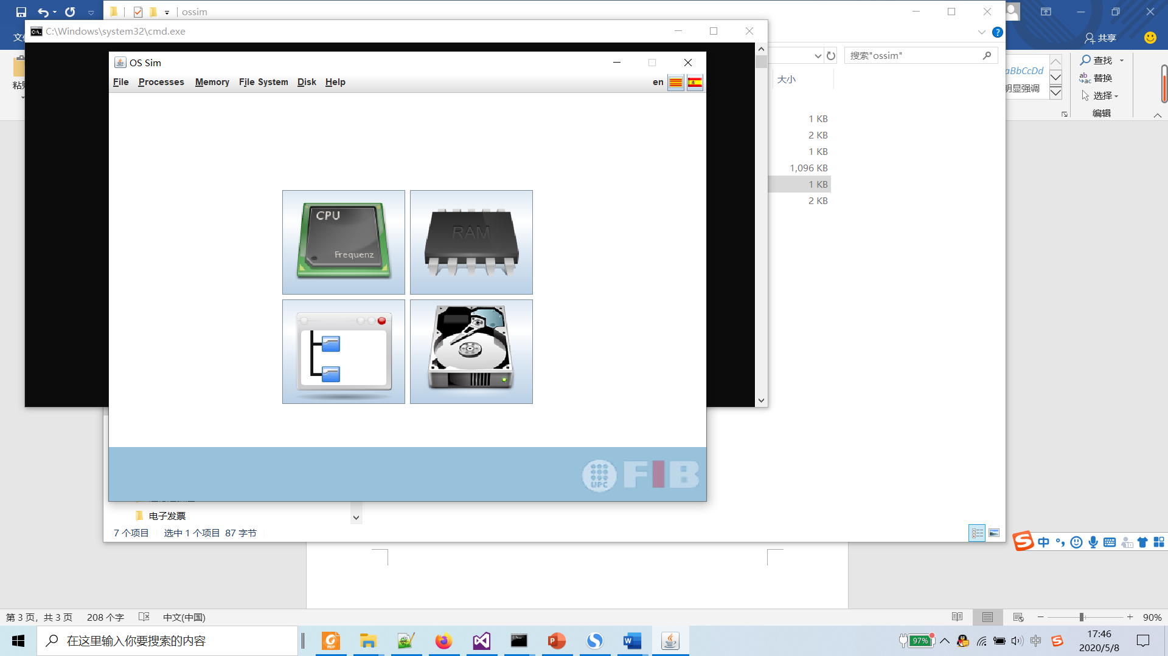

四、不能运行解决办法

1、进入ossim所在目录，双击ossim.jar，如不能打开界面，尝试下一步；

2、鼠标右键点击ossim.jar，点击“打开方式”，再点击“选择其他应用”，查找OpenJDK起始的应用，如下图所示，选中，单击确定。如还是不行，尝试下一步；

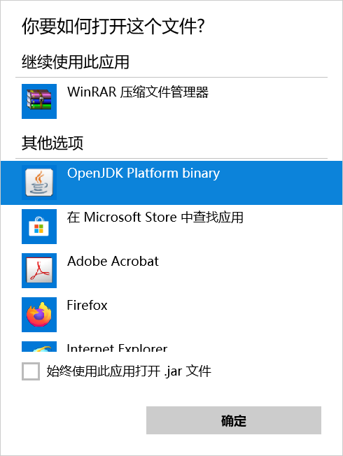

3、运行CMD，切换到ossim所在目录，敲击命令 java -jar ossim.jar。